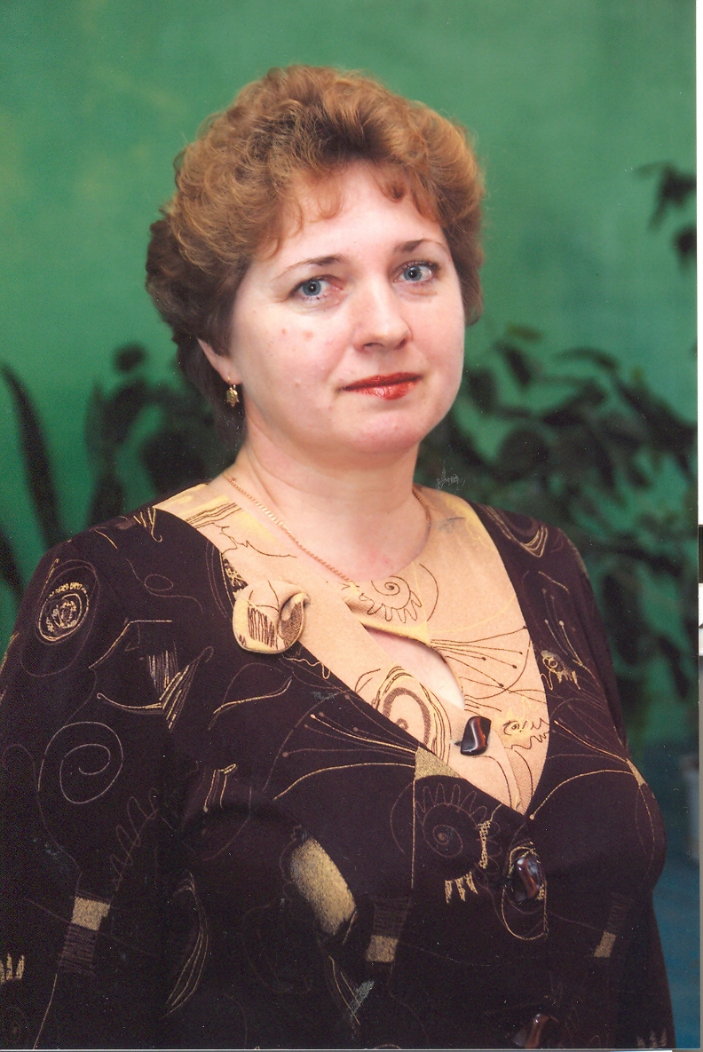
Петина Ирина Степановна учитель физики
Высшая квалификационная категория
МОБУ «Кулагинская сош»
Проект «Проблемное обучение как способ развития познавательной компетентности учащихся 7-8 классов на занятиях физики»
В настоящее время, в обществе возникает потребность в развитии всесторонне и гармонично развитой личности, а также, развитие интеллекта учащихся, т.е. их познавательной самостоятельности и творческих способностей, усвоение учениками системы знаний и способов умственной и практической деятельности. Кроме того, важным является воспитание навыков творческого усвоения знаний, применения усвоенных знаний в новой ситуации и умение решать учебные проблемы, формирование и накопление опыта творческой деятельности, формирование мотивов учения, социальных, нравственных и познавательных потребностей.

Склонности к изобретательству и рационализации начинаются на школьной скамье. Физика как учебный предмет обладает такими особенностями, которые создают наиболее благоприятные условия для этого.
Современные требования к уроку ставят перед учителем задачу планомерного развития личности путём включения в активную учебно-познавательную деятельность. Сложились основные вопросы: как должна быть организована учебно-познавательная деятельность в современной школе, как воспитать интерес к предмету физика, какое место в организации учебно-познавательной деятельности занимает проблемное обучение, необходимо ли оно?
Можно выделить наличие противоречий между:
- современными требованиями общества к ученику как компетентной личности и существующими подходами к обучению, не обеспечивающими в условиях общеобразовательной школы развитие её компетентностей;
- необходимостью развития познавательной компетентности и недостаточной разработанностью данного вопроса в теории и практике.
- между потребностью общества в образованной, развитой личности, способной к саморазвитию и самосовершенствованию и тем типом личности, которая формируется традиционными формами обучения.
Пути разрешения педагогических противоречий мы связываем с решением задач:
- изучение индивидуальных особенностей учащихся, их интересов;
- сочетание традиционных и проблемного методов обучения;
- внедрение технологии проблемного обучения и дифференцированного контроля знаний.
Актуальность темы работы состоит в разработке модели проблемного обучения учащихся физике, способной разрешить данные противоречия. Актуальность нашего исследования обусловлена необходимостью использования проблемного обучения в школе для развития познавательной компетентности учащегося.
Цель проекта: разработка модели проблемного обучения физике учащихся 7-8 классов, позволяющую формировать их познавательную компетентность.
Объект – проблемное обучение учащихся физике в базовой школе.
Предмет – развитие познавательной компетентности учащихся на физических занятиях в проблемном обучении.
Гипотеза исследовательского проекта:
Развитие познавательной компетентности учащихся 7-8 классов при проблемном обучении будет эффективным, если в учебном процессе реализуется комплекс педагогических условий, включающий в себя:
- создание педагогических ситуаций, инициирующих самостоятельность школьников в определении цели, планировании и осознании своих действий;
- использование учителем проблемных, продуктивных методов обучения, позволяющих учащимся овладевать способами познавательной деятельности;
- активизация учебного процесса в 7-8 классах посредством применения интерактивных форм обучения (проектные, игровые технологии, учебные исследования, дискуссии, кейс-метод).

